**Детский сад № 1 «Ленинец»**

R 30,00

9

7

5

3

11

10

9/1

2/17

8

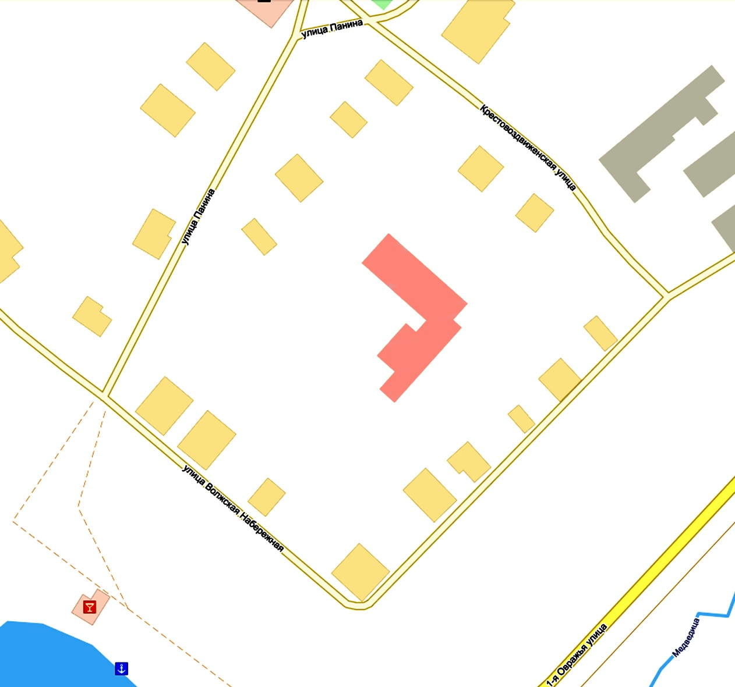

6

55/12

51

Схема границ прилегающих территорий для Муниципального дошкольного образовательного учреждения детский сад №1 «Ленинец»: Ярославская область, г.Тутаев, ул. Крестовоздвиженская, д.51 «а»

21

Условные обозначения М 1:2000

Расстояние прилегающих территорий

Границы участка